 | LYCEE DES METIERS DU BATIMENT ET DE L’ENERGETIQUE | 
 | STRUCTURE DES FORMATIONS

ORGANIGRAMMES SIMPLIFIES DES FORMATIONS – R2018

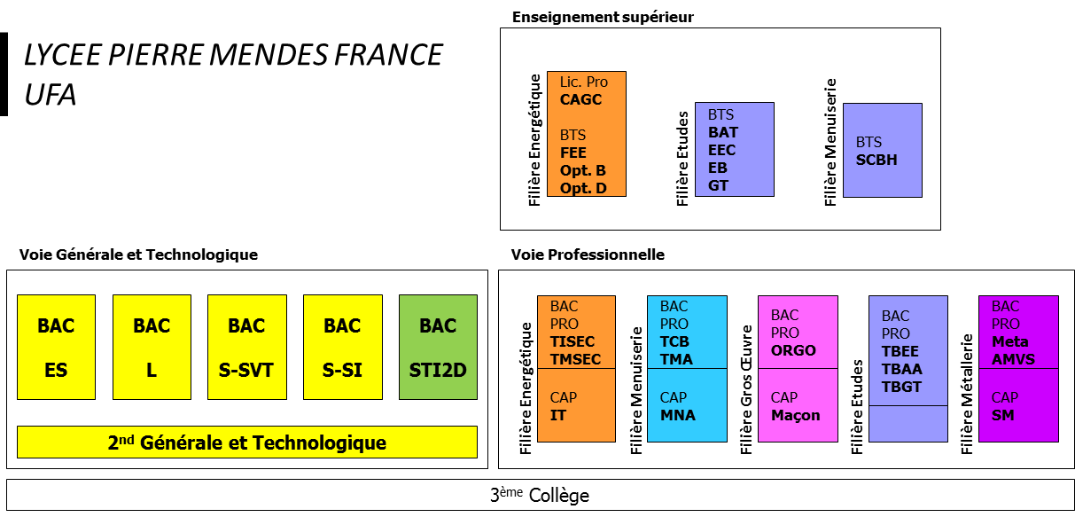

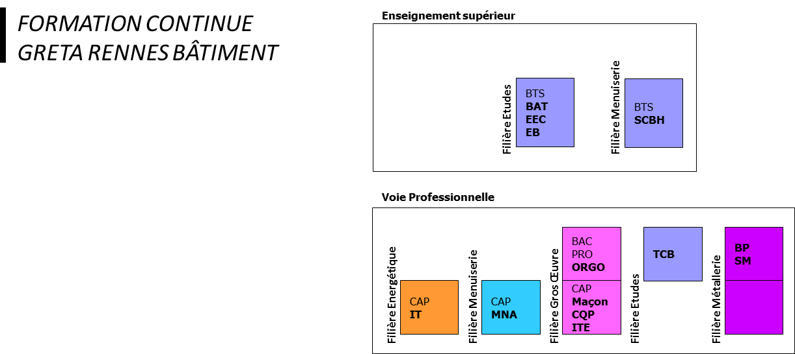

LA VOIE PROFESSIONNELLE
FILIERE BATIMENT | Capacité d’accueil | Formation  Initiale | Formation  Continu | Apprentissage
Niveau III
- BTS Bâtiment | 30
- BTS Bâtiment 1+1* | 15
- BTS Enveloppe du Bâtiment 1+1* | 15
- BTS Etudes et Economie de la Construction | 15
- BTS Géomètre Topographe | 15
- BTS Systèmes Constructifs Bois et Habitats 1+1* | 15
Niveau IV
- Bac Bro Tech. Etu. Bâtiment Option Etudes et Economie | 15
- Bac Pro Tech. Etu. Bâtiment Option Assistant Architecte | 15
- Bac Pro Tech. Organisation Réalisation Gros Oeuvre | 30
- Bac Pro Métallerie | 15
- Bac Pro Menuiserie Aluminium Verre | 15
- Bac Pro Tech. Menuiserie Agencement | 15
- Bac Pro Tech. Constructeur Bois | 15
- Bac Bro Géomètre Topographe | 15
Niveau V
- CAP Maçon | 24
- CAP Serrurier Métallier | 15
- CAP Fabricant Menuisier Agenceur | 15

FILIERE ENERGETIQUE | Capacité d’accueil | Formation  Initiale | Formation  Continu | Apprentissage
Niveau II
- Licence Professionnelle CAGC | 24
Niveau III
- BTS Fluides Energie Domotique Génie Climatique et Fluidique | 30
- BTS Maintenance des Systèmes Energétiques et Fluidiques | 15
Niveau IV
- Bac Bro Tech. Installation Systèmes Energétiques et Climatique | 15
- Bac Bro Tech. Maintenance Systèmes Energétiques et Climatique | 15
Niveau V
- CAP Installateur thermique | 24

Intégration stagiaires formation continue (GRB) possible

Effectifs R2018
VOIE PROFESSIONNELLE | Effectifs
VOIE PROFESSIONNELLE | Elèves / Etudiants | Apprentis |  | Stagiaires
VOIE PROFESSIONNELLE | Elèves / Etudiants | Tot* | I** | Tot* | I**
Niveau III : | 0 | 0 |  | 0
- BTS Fluides, Energies Domotique Génie Climatique¹ | 37 | 0 |  | 3 | (3)
- BTS Maintenance des Systèmes Energétiques et Fluidiques² | 0 | 21 |  | 2 | (2)
- BTS Bâtiment | 75 | 0 |  | 13
- BTS Enveloppe du Bâtiment | 10 | 0 |  | 14 | (3)
- BTS Systèmes Constructifs Bois et Habitat | 11 | 0 |  | 19 | (5)
- BTS Etudes et Economie de la Construction | 0 | 0 |  | 23
- BTS Géomètre Topographe | 0 | 22 |  | 3 | (3)
Niveau IV : | 0 | 0
- BAC PRO Technicien Inst. Syst. Energétiques et Climatiques | 42 | 0 |  | 0
- BAC PRO Technicien Mai. Syst. Energétiques et Climatiques | 28 | 0 |  | 0
- BAC PRO Technicien Menuisier Agenceur | 41 | 0 |  | 0
- BAC PRO Technicien Constructeur Bois | 31 | 0 |  | 0
- BAC PRO Technicien du Bâtiment : ORGO. | 50 | 0 |  | 4
- BAC PRO Ouvrage du Bâtiment : Menuiserie Aluminium | 9 | 0 |  | 0
- BAC PRO Ouvrage du Bâtiment : Métallerie | 26 | 0 |  | 0
- BP Serrurier Métallier | 0 | 0 |  | 11
- BAC PRO Tech. d'Etudes du bâtiment - Ass. d’Architecte | 44 | 0 |  | 0
- BAC PRO Tech. d'Etudes du bâtiment - Etudes et Economie | 34 | 0 |  | 0
- BAC PRO Technicien Géomètre Topographe | 37 | 0 |  | 0
Niveau V :
- CAP Installateur Thermique | 33 | 0 |  | 25
- CAP Maçonnerie | 18 | 0 |  | 9
- CAP Serrurerie Métallerie | 17 | 7 | (7) | 0
- CAP Menuisier Fabricant Men. Mobilier Agencement | 22 | 0 |  | 12
- CAP Aménagement et Finition | 0 | 0 |  | 8
Autres formations : | 0 | 0 |  | 0
- Licence Pro. Chargé d’Affaires en Génie Climatique³ | 11 | 0 |  | 13 | (13)
- Technicien Cadre Bati (Titre niveau IV) | 0 | 0 |  | 20
- CQP Façadier | 0 | 0 |  | 5
* Effectif total  ** Effectif en intégration dans la structure FI ou Apprentissage | 576 | 50 |  | 130

VOIE GENERALE ET TECHNOLOGIQUE | Effectifs
VOIE GENERALE ET TECHNOLOGIQUE | Elèves / Etudiants | Apprentis | Stagiaires
Niveau IV : | 0 | 0
- Seconde Générale et Technologique | 94 | 0 | 0
- BAC STI2D – AC / EE / ITEC | 101 | 0 | 0
- BAC S Sciences de l’Ingénieur | 9 | 0 | 0
 | 204 | 0 | 0

